**Қарсақ бастауыш мектебі**

**Өзін-өзі тану: «Махаббат пен Шығармашылық педагогикасы» атты онкүндікте өткізілген жұмыстардың қорытындысы туралы**

**ақпарат**

**2016-2017 оқу жылы**

Бірінші күні оқушыларға жиын өткізіп,онкүндіктің жоспарымен таныстырдық.Жоспар бойынша белгіленген күндердегі жұмыстар өтіп отырды. Оқушылар сурет салды,ән жарысы өтті.Ашық сабақтар әр сыныптарда өтті.

**Мақсаты:** адамгершілік,мейірімділік құндылығықтарының мәнін ашу және достық адамгершілік құндылығы туралы түсініктерін кеңейту,

-бірлік туралы түсінік беру

**-** көпшіл болу іскерліктерін дамыту

**-**бір-біріне көмектесуге, бірлесіп еңбек етуге тәрбиелеу

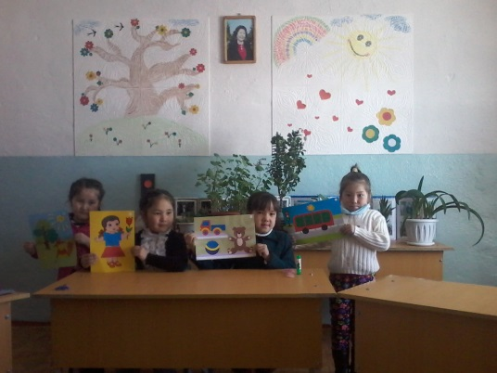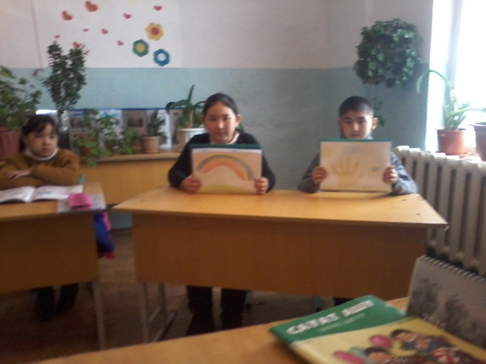

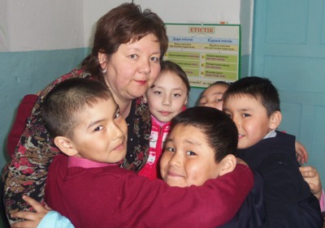 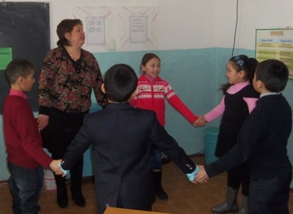

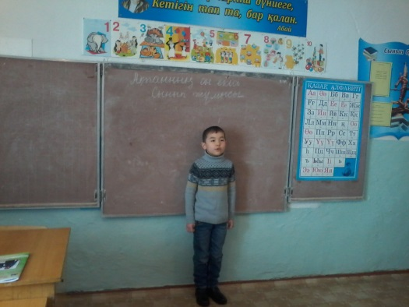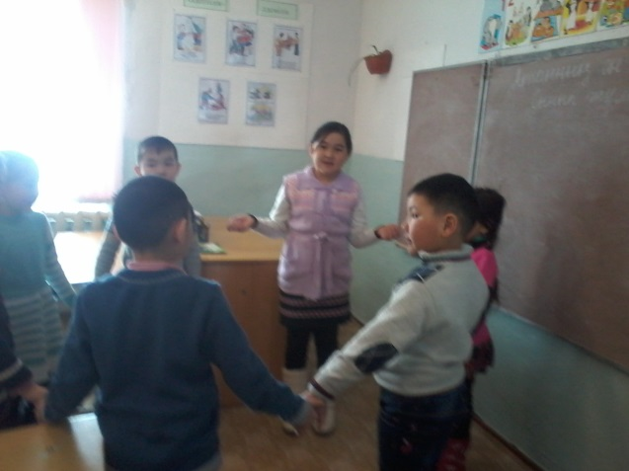

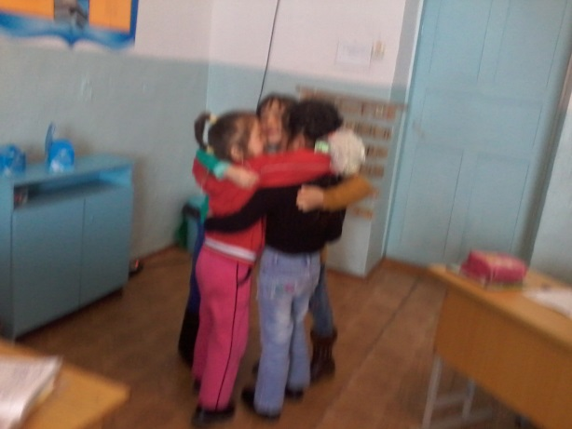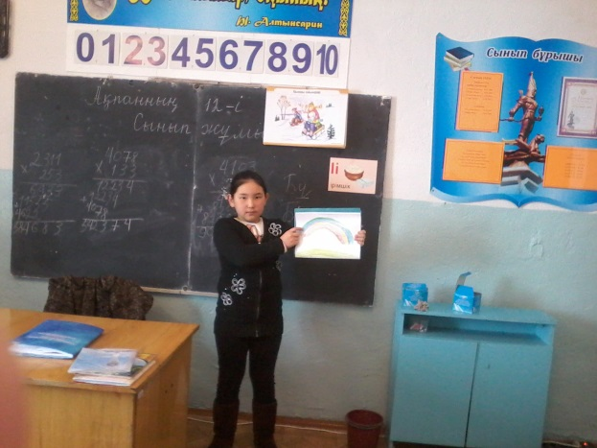

Мектеп меңгерушісі: Б.Қ.Ағбаева